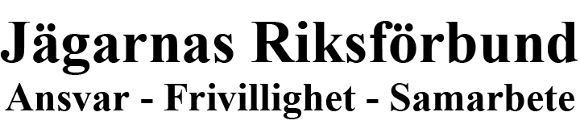

Datum: 2010-12-01

Pressmeddelande
Jägarnas Riksförbund – vi säger nej till import av vargar

Med anledning av Naturvårdsverkets rapport till Regeringen gällande stärkning av vargens genetiska status. Jägarnas Riksförbund säger nej till alla former av import på vargar dessutom ser vi att hänsyn till människan måste få en betydande roll inom rovdjurspolitiken.

Vi ser vidare att man skall fortsatt avvakta flytt inom landet då det så sent som 2008 reproducerade sig 2 stycken invandrade östliga vargar i den skandinaviska populationen. I dagsläget befinner sig dessutom en konstaterad varg i de nordliga delarna av landet också det en trolig östlig invandrad varg. Under senare år har även ett antal invandrade östliga vargar befunnit sig inom landet.

Det är viktigast att regeringen hittar en långsiktig lösning anpassad för de berörda istället för att kortsiktigt beakta internationella tolkningar kommenterar förbundets ordförande Solveig Larsson.

För mer information vänligen kontakta:
Förbundsordförande
Solveig Larsson
070-605 62 74

Generalsekreterare
Per Wanström
070- 517 22 71

Information och marknad
Johan Boström
070-546 31 03

